项目开发总结报告

## 成员信息

|  |  |  |  |
| --- | --- | --- | --- |
| 姓名 | 学号 | 分工 | 工作量（%） |
| 刘浩（13067461987） | 200327070 | 产品经理（组长） | 25 |
| 王锦扬 | 200327082 | 移动端开发工程师 | 25 |
| 方耿超 | 200327023 | 前端开发工程师 | 25 |
| 吴海杰 | 200327085 | 后端开发工程师 | 25 |

**考虑到实际项目完成情况，作出最大贡献的是吴海杰同学，所以全组一致决定将组长的加分给海杰同学，望老师批准！！！**

**单页面应用程序访问链接：**http://47.98.63.212:9001

## Github链接：

文档：https://github.com/TragedyN/EngineeringPractice

移动端：https://github.com/shifengqia/ToCloud-mobile

前端：https://github.com/haijie945/toCloud-web

后端：https://github.com/haijie945/toCloud

## 相关技术说明

### 部署环境说明

|  |  |  |
| --- | --- | --- |
| 部署环境 | 版本 | 用途 |
| Centos | 8.2 | 服务器 |
| mysql | 5.7.33 | 数据库 |
| redis | 6.2.1 | 数据缓存 |
| JDK | 1.8.0 | Java开发环境 |
| maven | 3.6.1 | 用于对工具类的版本统一控制 |

### 开发环境说明

|  |  |  |
| --- | --- | --- |
| 开发环境 | 版本 | 用途 |
| 操作系统 | windows10 |  |
| VSCode | v1.54.3 | 移动端代码编辑器 |
| IDEA | 2020.1.3 | 代码编辑器 |
| NodeJs | v12.18.3 | JavaScript 运行环境 |
| npm | v6.14.6 | Node.js 平台的默认包管理工具 |
| jdk | 1.8 |  |
| GitHub | - | 版本管理 |

### 架构图：

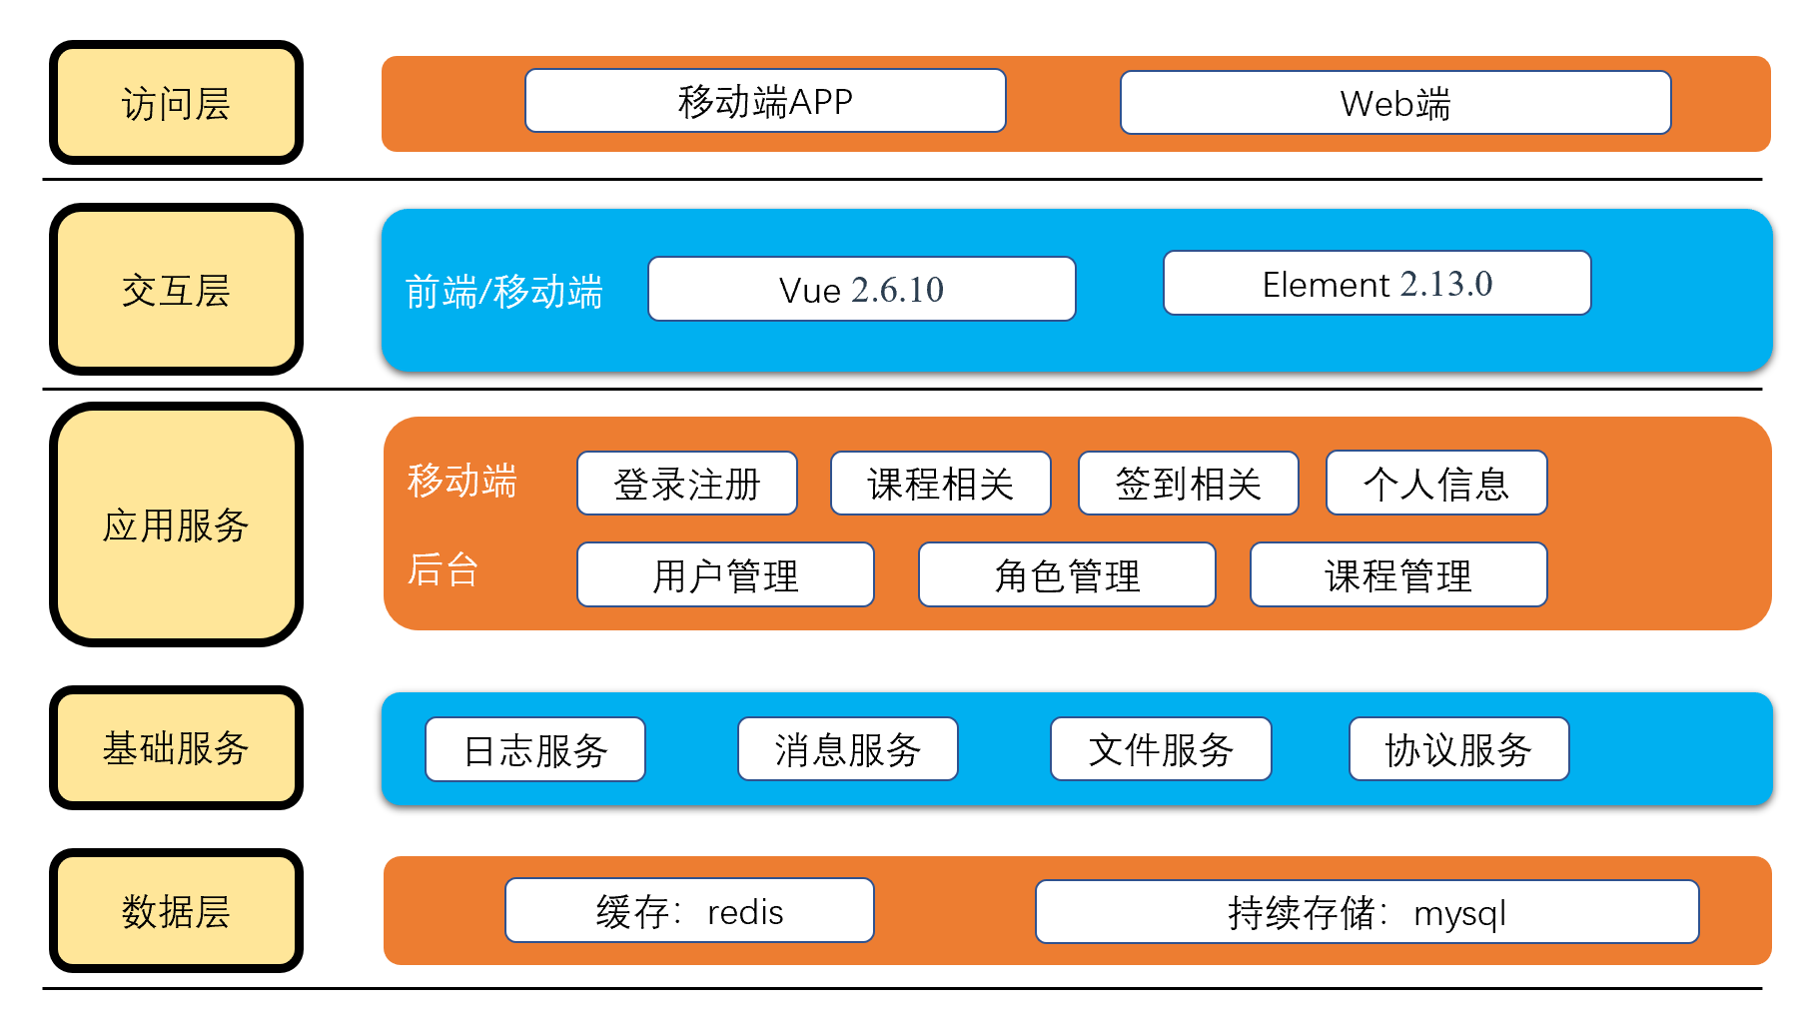

### 总体结构

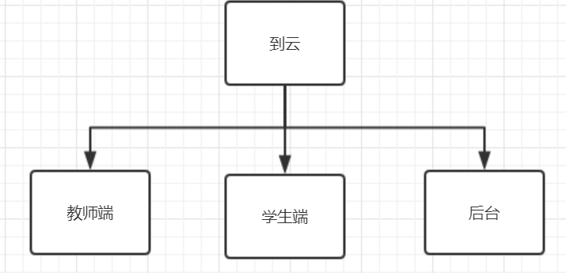

### 系统技术架构图

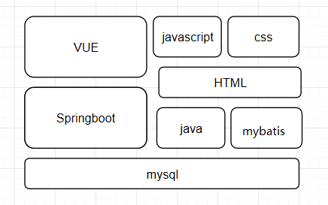

## 开发技术说明：

### 后端技术说明

|  |  |  |
| --- | --- | --- |
| 开发技术 | 版本 | 用途说明 |
| Springboot | 2.0.0 | 用来简化spring应用的初始化搭建及开发过程 |
| mybatis | 3.0.1 | 数据持久层框架 |
| druid | 5.1.12 | 数据库连接池 |
| junit | 5.6.2 | 实现代码测试 |
| log4j | 2.14.0 | 提供日志操作 |

使用语言：java+mybatis

mysql：MySQL是一种开放源代码的关系型数据库管理系统（RDBMS），使用最常用的数据库管理语言--结构化查询语言（SQL）进行数据库管理

navicat：Navicat是一套快速、可靠并价格相当便宜的数据库管理工具，专为简化数据库的管理及降低系统管理成本而设。它的设计符合数据库管理员、开发人员及中小企业的需要。

springboot:Spring Boot是由Pivotal团队提供的全新框架，其设计目的是用来简化新Spring应用的初始搭建以及开发过程。该框架使用了特定的方式来进行配置，从而使开发人员不再需要定义样板化的配置。

### 前端技术说明

|  |  |  |
| --- | --- | --- |
| **开发环境** | **版本** | **备注用途** |
| **Element** | 2.15.1 | UI框架 |
| **VUE** | 2.9.6 | 前端框架 |

使用语言：html+javascript+css

vue.js:Vue是一套用于构建用户界面的渐进式JavaScript框架。与其它大型框架不同的是，Vue 被设计为可以自底向上逐层应用。Vue 的核心库只关注视图层，方便与第三方库或既有项目整合。

### 移动端技术说明

|  |  |  |
| --- | --- | --- |
| 名称 | 版本 | 主要用途 |
| HbuilderX | 3.1.4 | Web开发IDE |
| Gradle | v6.6.1 | Gradle是一个基于Apache Ant和Apache Maven概念的项目自动化构建开源工具。 |

采用JAVA语言作为开发语言，用Gradle进行项目自动化构建，VSCode 和Android Studio进行开发。